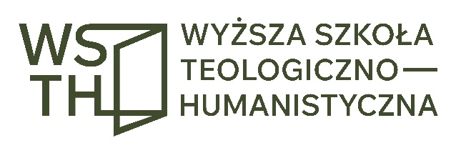
Studia Magisterskie z Religiologii
Wyższa Szkoła Teologiczno-Humanistyczna im. Michała
Beliny-Czechowskiego

ul. Jana Pawła II 39
Żółwin
05-807 Podkowa Leśna

NIP: 5341939583
REGON: 011399516

Tel.: 501750799
E-mail: lukasz.romanowski@wsth.pl

21 maja 2026 r.

ZAPROSZENIE NA STUDIA

Drogie Siostry i Drodzy Bracia !

Zwracam się do was z atrakcyjną ofertą. Od września bieżącego roku w Wyższej Szkole Teologiczno-Humanistycznej rusza nowa, trzecia edycja studiów magisterskich z religiologii Andrews University, czołowej adwentystycznej uczelni teologicznej. W istocie są to studia z zakresu teologii, prowadzone przez czołowych specjalistów w kościele adwentystów. Studia trwają cztery lata i są przeznaczone dla osób pracujących. Mają też wsparcie ze strony kościoła, co obniża ich koszt. Studia pozwalają na uzyskanie tytułu magisterskiego amerykańskiej akredytowanej przez państwo i Kościół uczelni. Jednocześnie pozwalają na uzyskanie najwyższej jakościowo wiedzy, obejmującej takie dziedziny jak Stary Testament, Nowy Testament, teologia systematyczna, misjologia, historia doktryn KADS, Duch Proroctwa i inne. Jeśli skończyliście lub niebawem kończycie studia licencjackie lub magisterskie a chcielibyście uzupełnić swoją wiedzę teologiczną, jeśli macie trudne pytania dotyczące różnych spraw związanych z historią lub wiarą, jeśli chcielibyście posiadać dyplom uczelni, który będzie bramą otwierającą różne możliwości pracy gdziekolwiek się znajdziecie, koniecznie przyjdźcie na nasze studia. Trwa właśnie rekrutacja. Liczba miejsc ograniczona. Więcej informacji co do trybu, programu i warunków studiów otrzymacie u koordynatora programu Andrews w Polsce dr Łukasza Romanowskiego - lukasz.romanowski@wsth.pl Zapraszamy !
Z chrześcijańskimi pozdrowieniami,

Łukasz Romanowski

